Ištrauka iš Nekilnojamojo turto registro kadastro žemėlapio
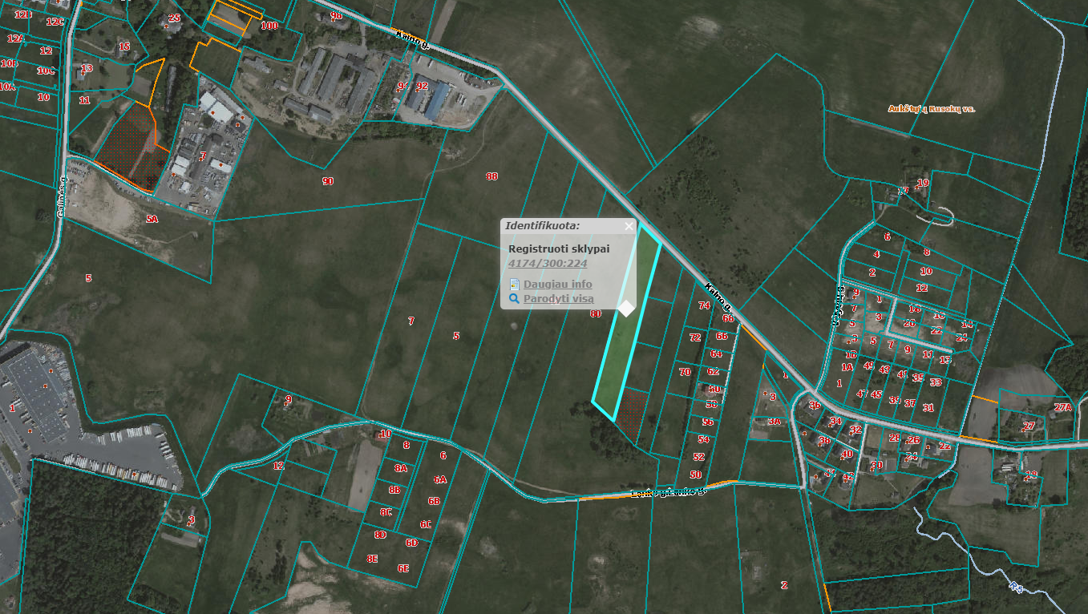

Ištrauka iš Vilniaus rajono savivaldybės teritorijos kraštovaizdžio
specialiojo plano
4174/0300:224

